0

,,,,
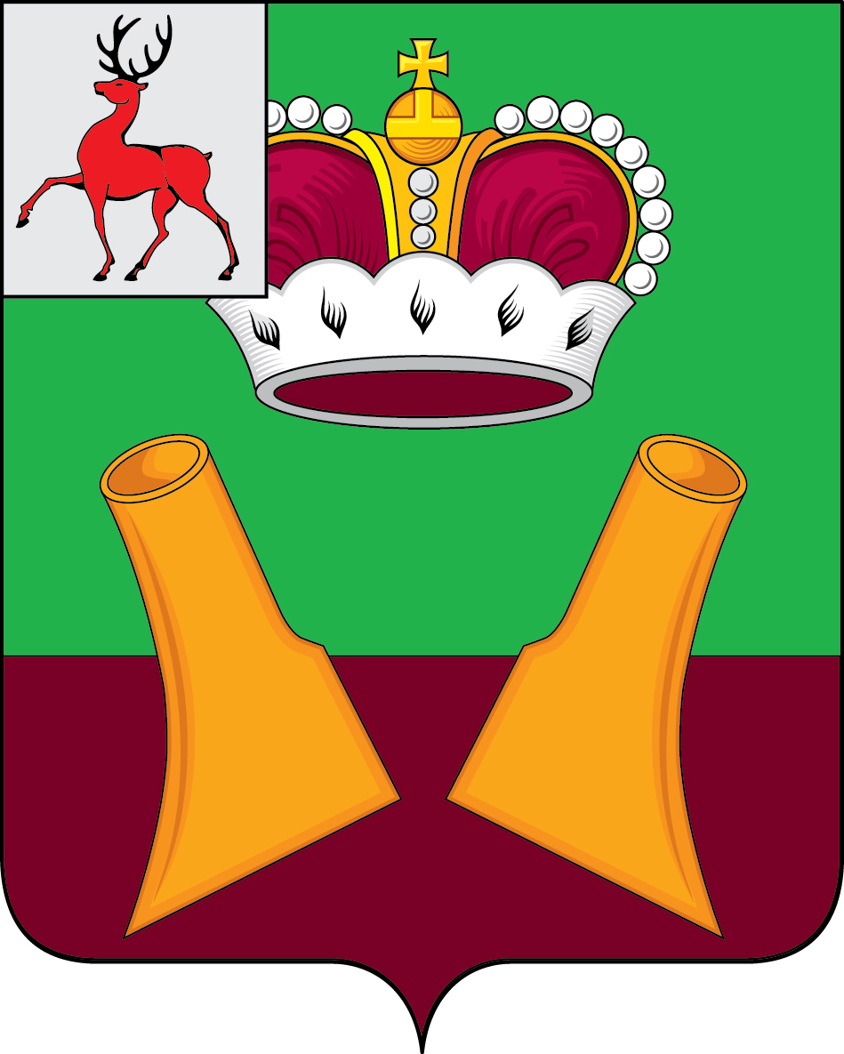

Земское собрание

Княгининского муниципального района Нижегородской области

РЕШЕНИЕ

05.04.2022 № 16
О внесении изменений в решение Земского собрания Княгининского муниципального района от 24.12.2015 № 54 «О комиссии Земского собрания Княгининского муниципального района Нижегородской области по контролю за достоверностью сведений о доходах, об имуществе и обязательствах имущественного характера, представляемых лицами, замещающими муниципальные должности в Княгининском муниципальном районе Нижегородской области»

В соответствии с Федеральным законом от 06.10.2003 № 131-ФЗ «Об общих принципах организации местного самоуправления в Российской Федерации», Федеральным законом от 25.12.2009 № 273-ФЗ «О противодействии коррупции», Закон Нижегородской области от 07.03.2008 № 20-З «О противодействии коррупции в Нижегородской области» Земское собрание Княгининского муниципального района р е ш и л о :
1. Внести в решение Земского собрания Княгининского муниципального района от 24.12.2015 № 54 «О комиссии Земского собрания Княгининского муниципального района Нижегородской области по контролю за достоверностью сведений о доходах, об имуществе и обязательствах имущественного характера, представляемых лицами, замещающими муниципальные должности в Княгининском муниципальном районе Нижегородской области» (с изменениями, внесёнными в него решением Земского собрания района от 12.08.2016 № 46, 26.05.2017 № 31, 23.06.2020 № 20) (далее - решение) следующие изменения:
2. Положение о комиссии Земского собрания Княгининского муниципального района Нижегородской области по контролю за достоверностью сведений о доходах, об имуществе и обязательствах имущественного характера, представляемых лицами, замещающими муниципальные должности в Княгининском муниципальном районе Нижегородской области, утвержденное решением, дополнить пунктом 4.1. следующего содержания:
«4.1. Заседания Комиссии могут быть организованы в заочной форме, а также в удаленном интерактивном режиме с применением информационных и телекоммуникационных технологий, программных и технических средств, обеспечивающих опосредованное (дистанционное) участие в этом заседании находящихся вне места его проведения членов Комиссии, приглашенных и иных лиц, не являющихся членами Комиссии, которые могут присутствовать на заседании Комиссии, в том числе в режиме видео-конференц-связи.».
3. Состав комиссии Земского собрания Княгининского муниципального района Нижегородской области по контролю за достоверностью сведений о доходах, об имуществе и обязательствах имущественного характера, представляемых лицами, замещающими муниципальные должности в Княгининском муниципальном районе Нижегородской области, изложить в новой редакции согласно приложению к настоящему решению.

Глава местного самоуправления района Е.А. Шамин

Председатель Земского собрания района А.И. Свистунов

Приложение
к решению Земского собрания Княгининского
муниципального района
Нижегородской области
от 05.04.2022 № 16

Состав комиссии
Земского собрания Княгининского муниципального района Нижегородской области по контролю за достоверностью сведений о доходах, об имуществе и обязательствах имущественного характера, представляемых лицами, замещающими муниципальные должности в Княгининском муниципальном районе Нижегородской области

Свистунов А.И. | председатель Земского собрания Княгининского муниципального района Нижегородской области, председатель комиссии;
Корпачев В.Н. | руководитель аппарата Земского собрания Княгининского муниципального района Нижегородской области, секретарь комиссии (по согласованию);
Члены комиссии:

Аврамцев В.В. | заместитель директора Нижегородского института управления – филиала РАНХиГС, кандидат психологических наук (по согласованию);
Гусев Н.А. | депутат Земского собрания Княгининского муниципального района Нижегородской области;
Полянский М.В | заместитель председателя Земского собрания Княгининского муниципального района Нижегородской области;
Нахаева К.А. | заместитель начальника отдела по профилактике коррупционных и иных правонарушений Нижегородской области (по согласованию).

